Renouvellement de l’air intérieur

http://www.oqai.fr

Notions de QAI – Qualité de l’Air Intérieur

La qualité de l’air

Nous passons en moyenne 22 heures par jour dans des locaux fermés (bureaux, écoles, équipements publics…) dont plus de 16 heures à notre domicile. Les 2/3 de l’air que nous respirons sont donc conditionnés par la qualité de l’air de notre logement.

Il est donc important de se préoccuper de la qualité de l’air intérieur dégradée par nos habitudes de vie. Les substances polluantes et l’humidité à l’intérieur de l’habitat sont les principales nuisances pour notre santé et notre confort.

Quelques exemples de nuisances

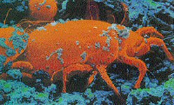
Les acariens
Les acariens sont des êtres vivants microscopiques (cousins de l'araignée) qui se développent dans la poussière de maison en se nourrissant des squames de peau humaine. Leur développement est optimal à une température comprise entre 15 et 25°C et une humidité relative entre 65 et 80%. Les substances allergéniques se trouvent essentiellement dans les déjections des acariens et les débris de carapace, microparticules de 5 µm qui pénètrent en profondeur dans les poumons.

Composés Organiques Volatils (COV)
C'est un ensemble de composés appartenant à différentes familles chimiques. Les COV sont largement utilisés dans la fabrication de nombreux produits, matériaux d'aménagement et de décoration : peinture, vernis, colles, nettoyants, bois agglomérés, moquette, tissus neufs,... Ils sont également émis par le tabagisme et par les activités d'entretien et de bricolage. Leur point commun est de s'évaporer plus ou moins rapidement à la température ambiante et de se retrouver ainsi dans l'air. Les COV sont souvent plus nombreux et plus concentrés à l'intérieur qu'à l'extérieur compte tenu de la multiplicité des sources intérieures.
Humidité et effets sur la santé
Une humidité relative supérieure à 60% favorise le développement des moisissures et des acariens. Les symptômes suivants peuvent apparaître:
Allergies respiratoires (asthme, rhinites, bronchites, pneumonies d'hypersensibilité)
Irritations de la peau, des yeux
Symptômes respiratoires (toux, irritation du nez et de la gorge, écoulement nasal, éternuements, difficulté respiratoires, douleurs thoraciques)
Effets généraux (fièvre, maux de tête, fatigue, déficience immunitaire)
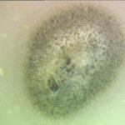
Moisissures
Les moisissures sont des champignons microscopiques capables de coloniser des supports de nature variée (bois, papier, tissus, produits alimentaires, ..) pour peu
qu'elles y trouvent une humidité favorable et suffisamment des éléments nutritifs. Elles peuvent libérer dans l'air des spores en grande quantité et/ou des substances odorantes (odeur de moisi) voire toxiques (mycotoxines, composés organiques volatils).
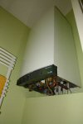
Monoxyde de carbone (CO)
Le monoxyde de carbone (CO) est un gaz très toxique, mortel, incolore, inodore qui se forme lors de la combustion incomplète de matières carbonées : charbon, pétrole, essence, fioul, gaz, bois. C'est la première cause domestique de mortalité accidentelle par intoxication en France (300 décès et 6000 hospitalisations en 2001 en France).
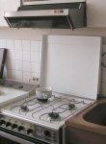
Oxydes d'azote (NOx)
Le monoxyde d'azote (NO) est issu des phénomènes de combustion à haute température par oxydation de l'azote de l'air. Le dioxyde d'azote (NO2) est, quant à lui, un polluant dit secondaire car il provient majoritairement de l'oxydation dans l'atmosphère du NO.
Ozone

L'ozone est essentiel dans la stratosphère (à 10 km d'altitude) pour nous protéger des rayons du soleil mais il est toxique à respirer. C'est un gaz très réactif, qui possède une odeur âcre.
Particules
La poussière est constituée de particules qui restent en suspension longtemps dans l'air compte tenu de leur petite taille. Elle peut contenir différents types de contaminants (fumée de tabac environnementale, fibres, spores de moisissures, biocontaminants, allergènes, produits de combustion...) ayant chacun une action potentielle spécifique sur la santé.
Radon
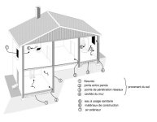
Le radon est un gaz radioactif naturel, inodore, incolore, issu de la désintégration de l'uranium et du radium présents dans la croûte terrestre, en particulier dans les roches granitiques et volcaniques. Le radon diffuse dans l'air et s'accumule dans certaines parties des bâtiments par effet de confinement.

Les normes – le confort
L’Office de la Qualité de l’Air Intérieur : OQAI et l’OMS (Organisation Mondiale de la Santé) fixent les valeurs limites pour plusieurs polluants présents dans les maisons.

Moyens techniques

Ventilation naturelle VN

Ventilation naturelle incontrôlée
Cette aération due aux fuites dans l’enveloppe du bâti est un moyen de ventilation aléatoire. Le renouvellement de l’air est variable en fonction de la vitesse du vent extérieur, des habitants, de la pression atmosphérique et de la pression extérieure, etc.… Rien n’est contrôlé, tout est variable.

Ventilation naturelle par fuites
Lors de la construction traditionnelle, et encore actuellement avec la construction conventionnelle, jusqu'à la RT 2012 (Réglementation thermique 2012), l’aération est principalement due aux fuites dans le bâti.

Ventilation par action de l’habitant
La pratique traditionnelle d’aération par ouverture des fenêtres et la plus vielle des pratiques. Une ouverture des fenêtres de 5 à 10 minutes par jour permet d’avoir un renouvellement d’air dans les pièces. La qualité de l’air n’est pas contrôlée, elle se base sur un principe subjectif. L’efficacité de cette ventilation dépend fortement des habitants.

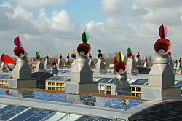
Ventilation naturelle contrôlée
Des capteurs de CO2, d’humidité, et des autres polluants sont placés dans les pièces. Lorsqu’une valeur seuil est franchie, un automate commande l’ouverture des fenêtres ou l’ouverture de conduit de tirage (cheminées). Sur l’image, nous voyons des tours a vent, qui par l’effet Venturi, sous l’action du vent, vont aspirer l’air intérieur vers l’extérieur de façon a assurer le renouvèlement hygiénique de l’air intérieur.

Ventilation mécanique contrôlée (V.M.C.)

Pour assurer un renouvèlement de l’air sans intervention des habitants, la ventilation mécanique fait appel à des ventilateurs qui vont extraire l’air du bâti en permanence.

Ventilation simple flux - SF

La ventilation d’air n’est contrôlé que dans un sens.

V.M.C. simple flux - SF

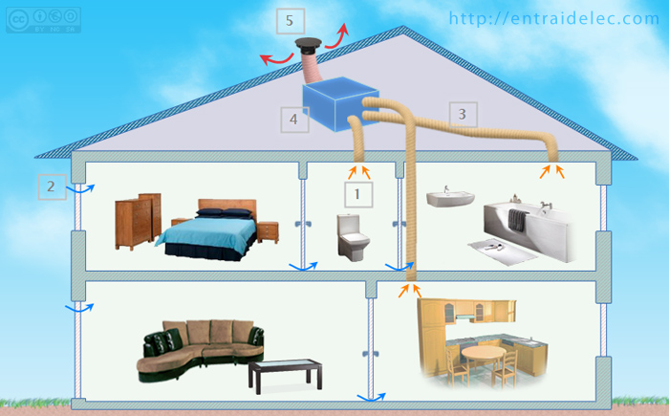
C’est le modèle le plus ancien de la ventilation mécanique controlée. Un moto ventilateur fonctionne en permanence et extrait l’air vicié des pièces humides pour le rejeter à l’extérieur. Le renouvellement d’air avec de l’air neuf est assuré soit par des ouvertures placés dans les fenêtres mais aussi par les fuites du bâtiment. Le débit peut être ajusté (augmenté) lors d’activités particulières : cuisine, douche, etc.

La VMC simple flux est composée d’un groupe d’aspiration (4), généralement installé dans les combles de la maison.

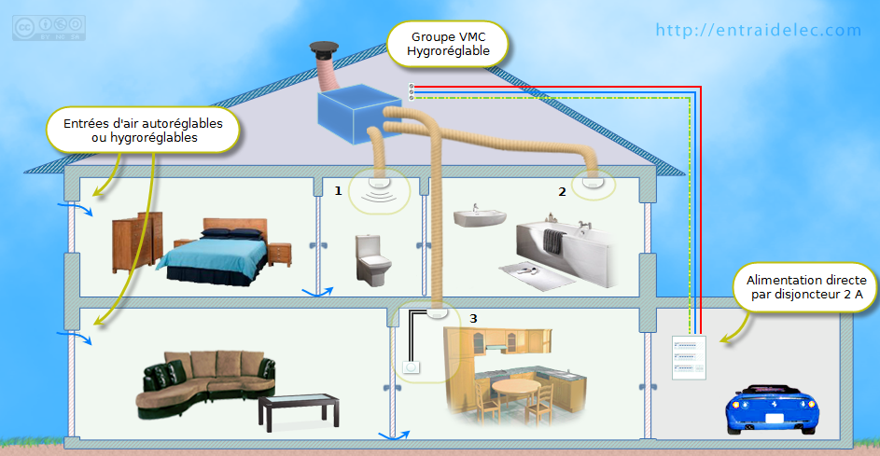
Des entrées d’air frais (2), souvent intégrées aux fenêtres des pièces à vivre tel que : chambres, bureau, salon et salle à manger.

Dans les pièces dites humides, sont installées des bouches d’extraction (1).

Ces bouches sont directement raccordées aux entrées du groupe VMC par des gaines souples (3). Une bouche de toit (5) ,permet d’évacuer l’air vicié.

V.M.C. simple flux hygro-variable - SF hygro

Le principe est le même que pour la SF. La variation du débit est assurée par des bouches d’extraction qui s’ouvrent plus ou moins en fonction de l’humidité ambiante.

Les bouches d’extraction constituent l’élément majeur d’un système hygroréglable. Les bouches hygroréglables sont équipées d’un clapet relié mécaniquement à un ruban hygrostatique. Ce ruban va se tendre ou se détendre selon qu’il soit chargé ou non d’humidité, et ainsi faire varier le degré d’ouverture du clapet et donc du débit d’air sortant.

V.M.C. Double flux - DF

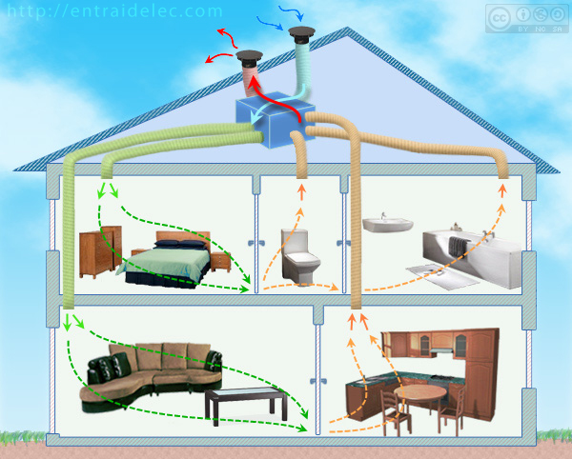
Il est estimé que 20% des déperditions de chaleur dans un logement découlent de sa ventilation. Une VMC classique va chasser l'air chaud accumulé en hauteur, remplacé par de l'air frais en provenance directe de l'extérieur.
La VMC double flux est conçue pour récupérer une partie de la chaleur extraite. Le groupe de ventilation est constitué d'un échangeur de chaleur, qui en croisant les passages d'air chaud et d'air frais permettra l'échange de chaleur. L'air frais ainsi acheminé sera de fait préchauffé.

A aucun moment l’air vicié des pièces humides n’est en contact avec l’air neuf entrant. On récupère les calories de l’air sortant chaud pour les donner a l’air entrant froid. 75 à 90 % de la chaleur est récupérée en fonction des performances des échangeurs de chaleur.
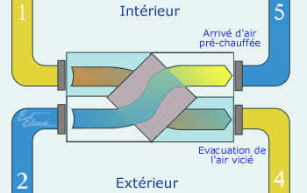

Principe de fonctionnement d’une VMC double flux ou VMC 2F.

Récapitulatif
Système | Avantages | Inconvénients
VMC simple flux | • Solution la plus économique à  l'installation  • Possibilité de l'installer soi-même. | • Gaspillage important de  chauffage  • Bruit venant de l'extérieur  par les entrées d'air  • Courants d'air
VMC simple flux  Hygro-réglable | • Débit d'air entrant variable en  fonction de l'humidité donc de  l'occupation et des activités  • Économie d'énergie par rapport à  VMC simple flux  • Rapidement amortissable  • Moins de consommation électrique  qu'une VMC double flux | • Plus coûteuse qu'une VMC  simple flux autoréglable  • Gaspillage de chauffage  • Petits courants d'air  • Réagit à l'humidité, mais pas  aux polluants extérieurs
VMC double flux  avec échangeur | • Économie importante sur le coût du  chauffage, meilleure récupération  des calories qu'avec une VMC  simple flux hygroréglable  • Confort : pas de sensation de courant  d'air  • Meilleure répartition de la chaleur  dans les pièces de vie  • Filtration de l'air : amélioration de la  qualité de l'air entrant  • Isolation acoustique par rapport au  dehors  • Préchauffage ou rafraîchissement de  l'air entrant  • Free-cooling | • Plus coûteuse qu'une simple  flux hygroréglable  • Nécessité d'un entretien  régulier  • Encombrement important  • En cas de mauvaise  conception : bruit dans les  pièces de vie via les bouches  d'insufflation  • Ne pas ouvrir les fenêtres pour un fonctionnement optimum  • Besoin de prévoir une  évacuation d'eau pour  évacuer la condensation

Bibliographie Webographie

Observatoire de la Qualité de l’Air (OQAI) : http://www.oqai.fr/obsairint.aspx

Wikipédia : http://fr.wikipedia.org/wiki/Ventilation_m%C3%A9canique_contr%C3%B4l%C3%A9e

